LC滤波器的基础知识
- 什么是高频滤波器？
滤波器（Filter）是从给定信号中只提取所需部分并除去不需要部分的元件。另外，将这种效用称为滤波。高频指的是电波、声波等波形中频率较高的部分。高频滤波器是让所需频率信号通过并阻断不需要的频率信号的元件。此类滤波器有时称为RF滤波器。
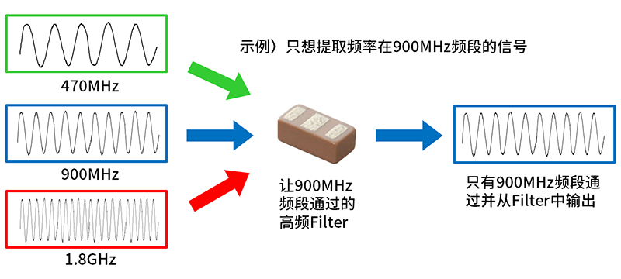
图1：高频滤波器的滤波示例
- 什么是LC滤波器？
“LC滤波器”是由电感器（L）和电容器（C）组合而成的元件，可以阻断不需要的频率信号或只让所需频率信号通过。
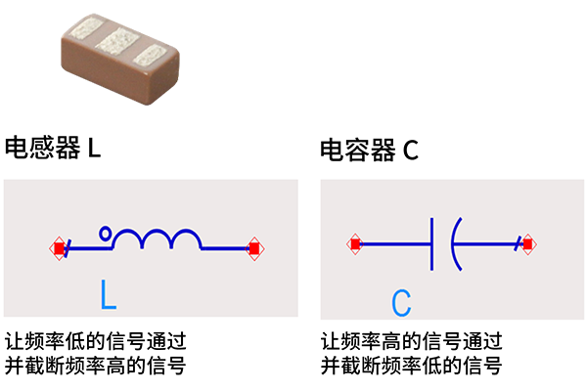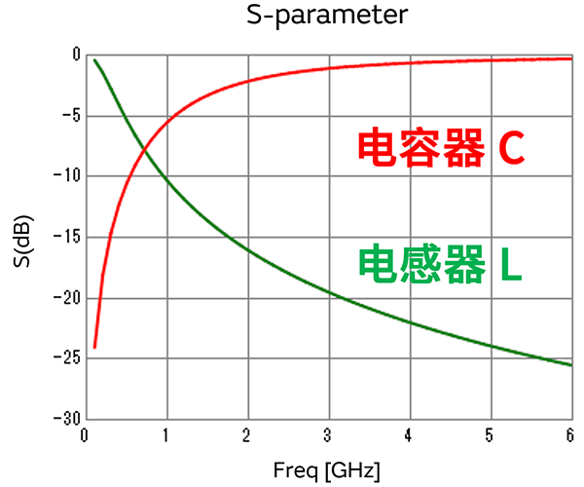
图2：电容器、电感器高频特性
- LC滤波器的结构
采用温度系数小的LTCC（低温共烧陶瓷）和印刷铜线圈，构成多层结构的LC滤波器。通过将L和C制成多层结构，实现了小型化。通过更换线圈图案或电容器图案，可以改变滤波器的波形。
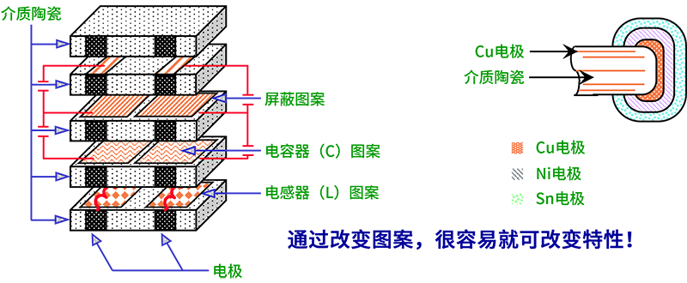
图3：LC滤波器结构图
- 什么是LTCC？
LTCC是Low Temperature Co-fired Ceramics的首字母缩写，指的是低温共烧陶瓷。LTCC的特点是，通过在通常在1500°C以上的高温下烧成的陶瓷材料中混合玻璃成分，可以将烧成温度降低至900°C左右。
- 使用LC滤波器的优点
下面是LPWA（Low Power Aria Network）的电路图为例。左图使用10个电感器（L）和电容器（C），构成了868MHz的低通滤波器＋巴仑。右图是采用LC滤波器，将其替换为单个元件的示例。通过采用LC滤波器，带来了以下四个优点。
- 易于设计
- 减少元件偏差
- 减少设计空间
- 减少元件数量
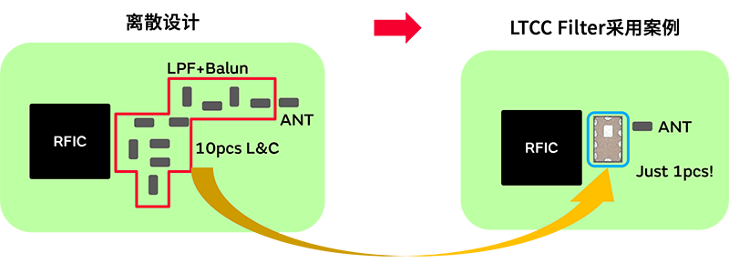
图4：LPWA（Low Power Aria Network）的电路图示例
- LC滤波器的类型
根据提取频率的不同，LC滤波器大致分为四种类型。
- 低通滤波器：Low Pass Filter（简称：LPF）
仅提取低频（Low）侧频率的滤波器。因为是让低于阻断频率的频率通过的滤波器，所以被称为低通滤波器。
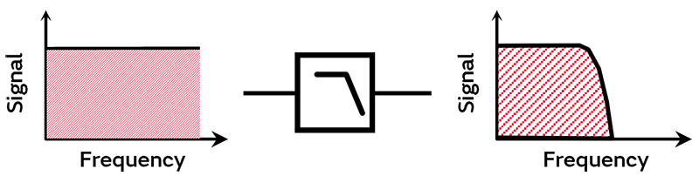
- 高通滤波器：High Pass Filter（简称：HPF）
仅提取高频（High）侧频率的滤波器。因为是让高于阻断频率的频率通过的滤波器，所以被称为高通滤波器。
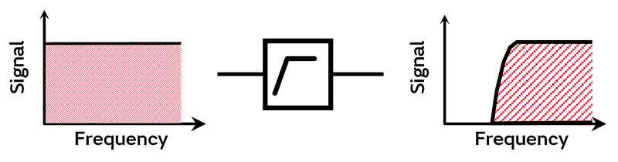
- 带通滤波器：Band Pass Filter（简称：BPF）
仅提取特定频率范围的滤波器。因为是只让所设定频率范围通过的滤波器，所以被称为带通滤波器。
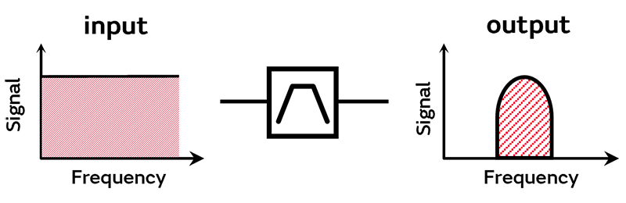
- 带阻滤波器：Band Elimination Filter（简称：BEF）
因为是只阻断特定频率范围的滤波器，所以被称为带阻滤波器。
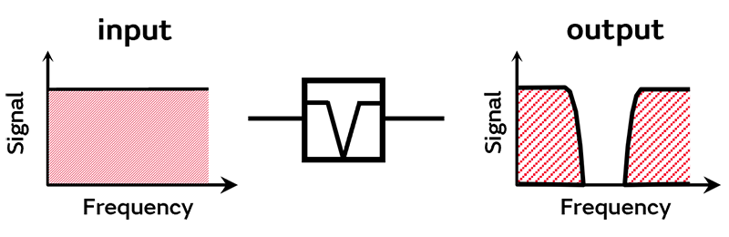
- LC滤波器的关键指标说明
我们对使用LC滤波器时常用的术语进行说明。
- 插入损耗：Insertion Loss
插入损耗英文称为Insertion Loss（插入损耗），简称为IL。
IL指的是想要通过的频带的信号在通过产品时损耗的量，单位为dB。如果IL良好，则称为滤波器的损耗低或IL低。如果IL不良，则想要通过的信号会损耗，使得信号无法通过。因此，可以说具有良好IL特性的产品是优质产品。
- 衰减量：Attenuation
衰减量英文称为Attenuation（衰减），简称为ATT。
衰减指的是想要衰减的频带的信号在通过产品时衰减的量，单位为dB。如果衰减良好，则称为滤波器的衰减量高或衰减大。如果衰减不良，则不想通过的噪声等信号就会通过。当进行注重IL的设计时，衰减特性会有恶化倾向，因此滤波器开发人员会考虑IL和衰减特性两者之间的平衡进行开发。
- 反射特性：Return Loss
反射特性英文称为Return Loss（回波损耗），缩写为RL。
Return Loss指的是将信号输入到产品时反射的信号量，单位为dB。如果Return Loss良好，则想要通过的信号被滤波器反射的量会较小，这意味着会有较多信号通过滤波器而不被反射。
- 通带宽度：Band Width
通带宽度英文称为Band Width（带宽），缩写为BW。
通带宽度是允许信号通过的频带，单位为Hz。
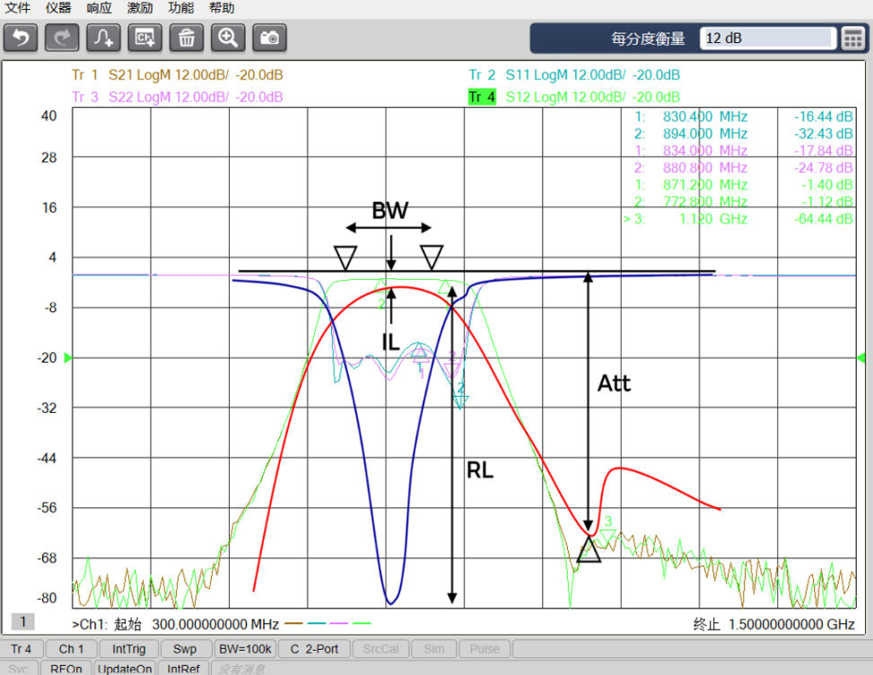
图5：LC滤波器关键指标说明

普尚SP800P系列矢量网络分析仪是普尚最高性能的综合微波测试仪表，具有2或4端口，并可通过多端口扩展设备进行端口扩展，使用SP800P系列网络分析仪一次校准即可测试变频损耗、隔离度、回波损耗、增益压缩、噪声系数、TOI等指标。如有更多技术咨询，欢迎联系我们，普尚期待与您的交流！
